Санкт-Петербургский Национальный Исследовательский Университет

Информационных Технологий, Механики и Оптики

ФКТиУ, кафедра Вычислительной техники

Лабораторная работа №1

по дисциплине

«Программирование»

Вариант 305

Выполнил: Киселёв Сергей Владимирович

Проверил: Письмак Алексей Евгеньевич

Санкт-Петербург

2018 г.

Написать программу на языке Java, выполняющую соответствующие варианту действия. Программа должна соответствовать следующим требованиям:

1. Она должна быть упакована в исполняемый jar-архив.
2. Выражение должно вычисляться в соответствии с правилами вычисления математических выражений (должен соблюдаться порядок выполнения действий и т.д.).
3. Программа должна использовать математические функции из стандартной библиотеки Java.
4. Результат вычисления выражения должен быть выведен в стандартный поток вывода в заданном формате.

Выполнение программы необходимо продемонстрировать на сервере helios.

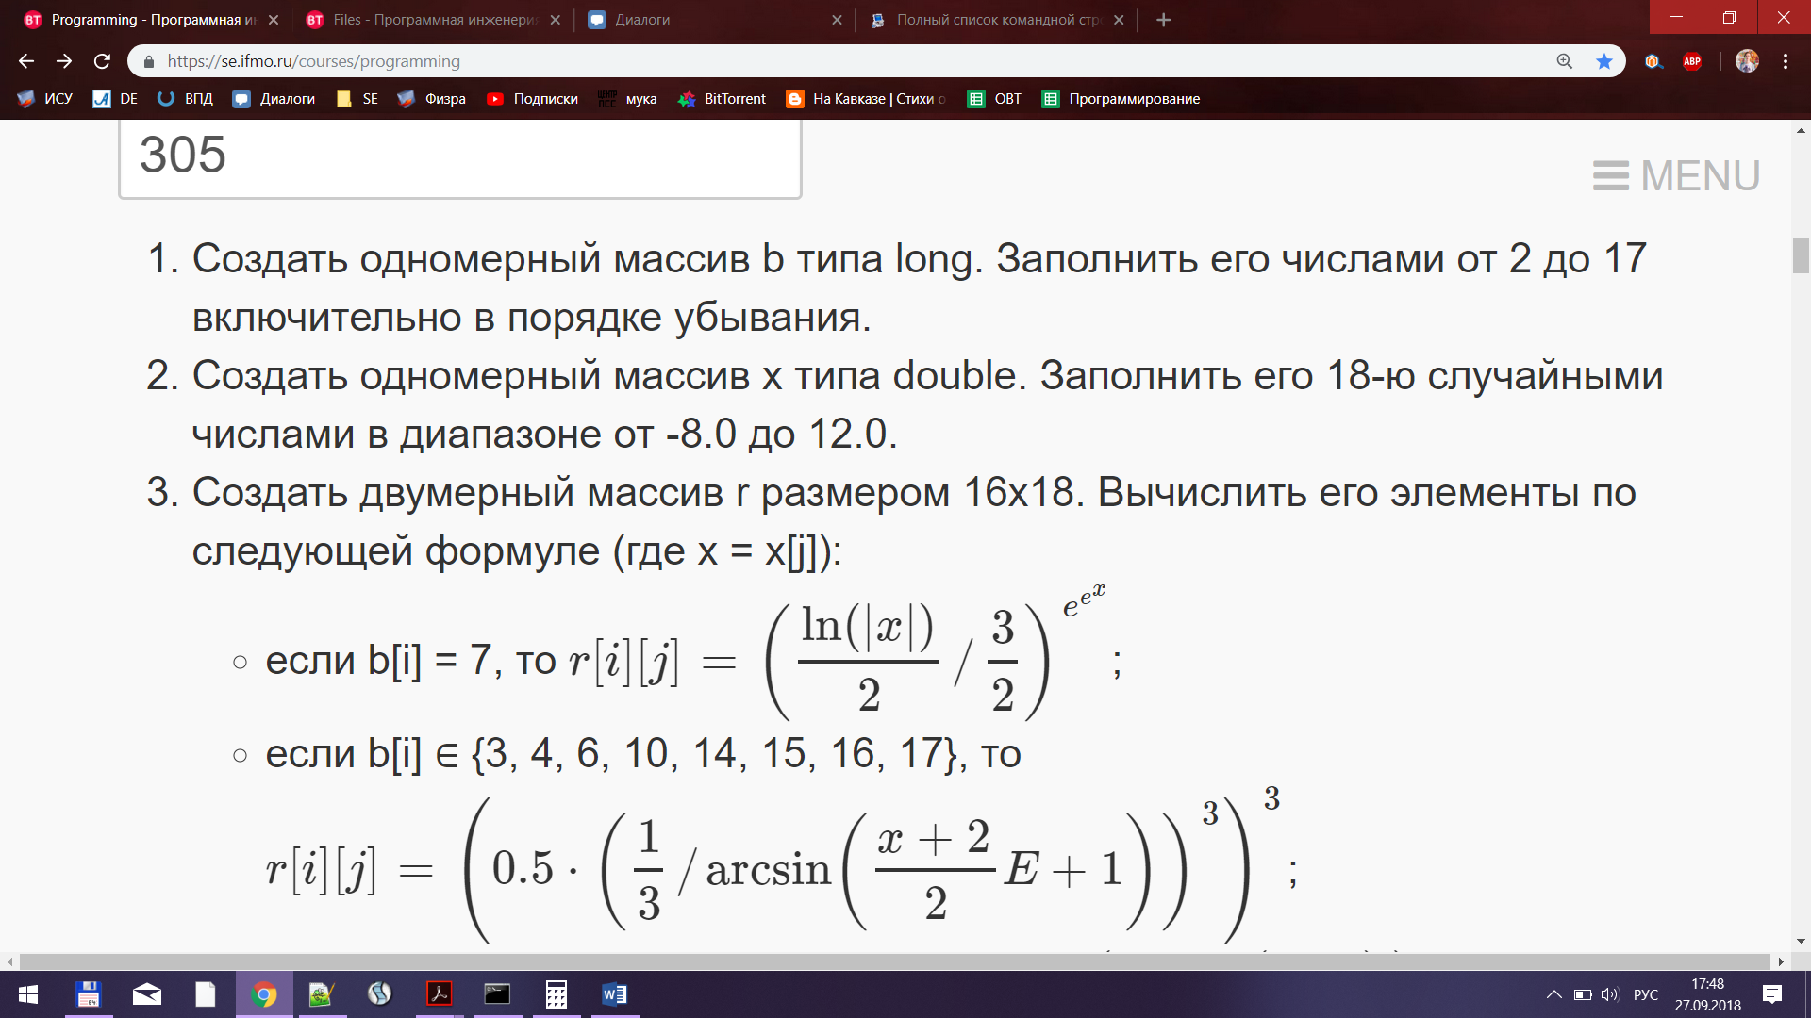

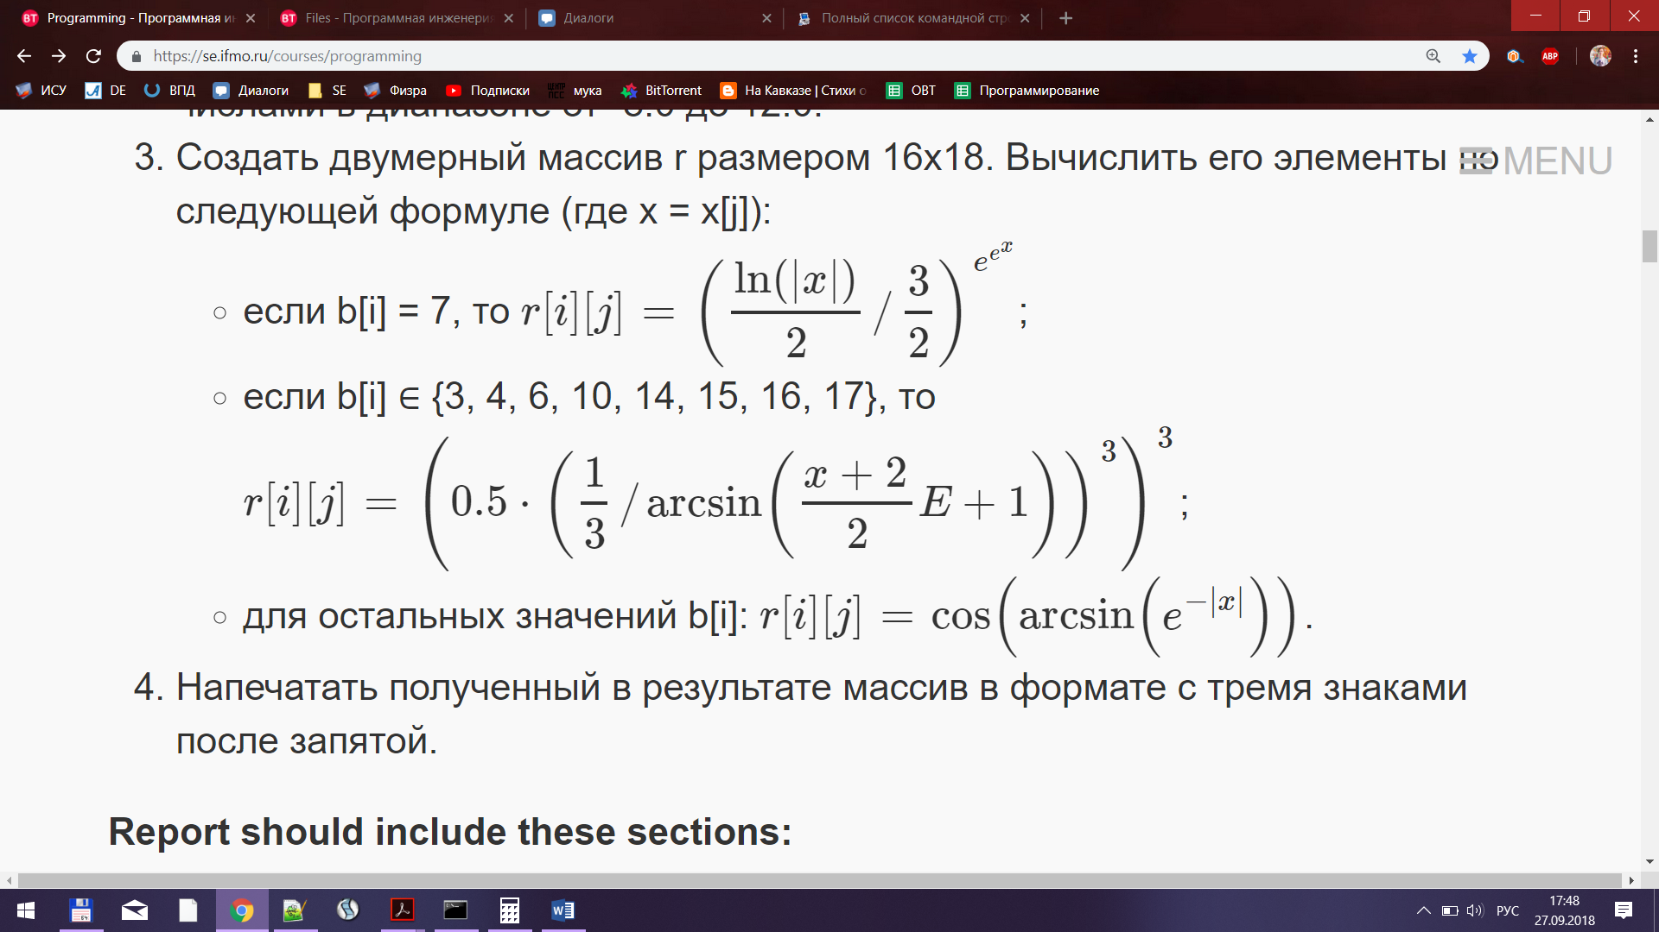

import static java.lang.Math.\*;

public class lab0

{

public static void main(String args[])

{

long[] b = new long[16];

double[] x = new double[18];

double[][] r = new double[16][18];

for(int i = 17, j = 0; i>1; i--, j++)

b[j] = i;

for(int i = 0; i < 18; i++)

x[i]=-8.0 + 20\*random();

for(int i=0; i<16; i++)

{

for(int j=0; j<18; j++)

{

if (b[i] == 7)

r[i][j] = pow((log(abs(x[j]))/2.0/(3.0/2.0)),(pow(E,(pow(E, x[j])))));

else if (b[i]==3||b[i]==4||b[i]==6||b[i]==10||b[i]==14||b[i]==15||b[i]==16||b[i]==17)

r[i][j] = pow((0.5\*pow((1.0/3.0/asin((x[j]+2)\*E/2.0+1)), 3)), 3);

else

r[i][j] = cos(asin(pow(E, (-abs(x[j])))));

if (j==17)

System.out.printf("%.3f\n", r[i][j]);

else if(r[i][j]>=0)

System.out.printf("%.3f ", r[i][j]);

else if(r[i][j]<0)

System.out.printf("%.3f ", r[i][j]);

else

System.out.printf("%f ", r[i][j]);

}

}

}

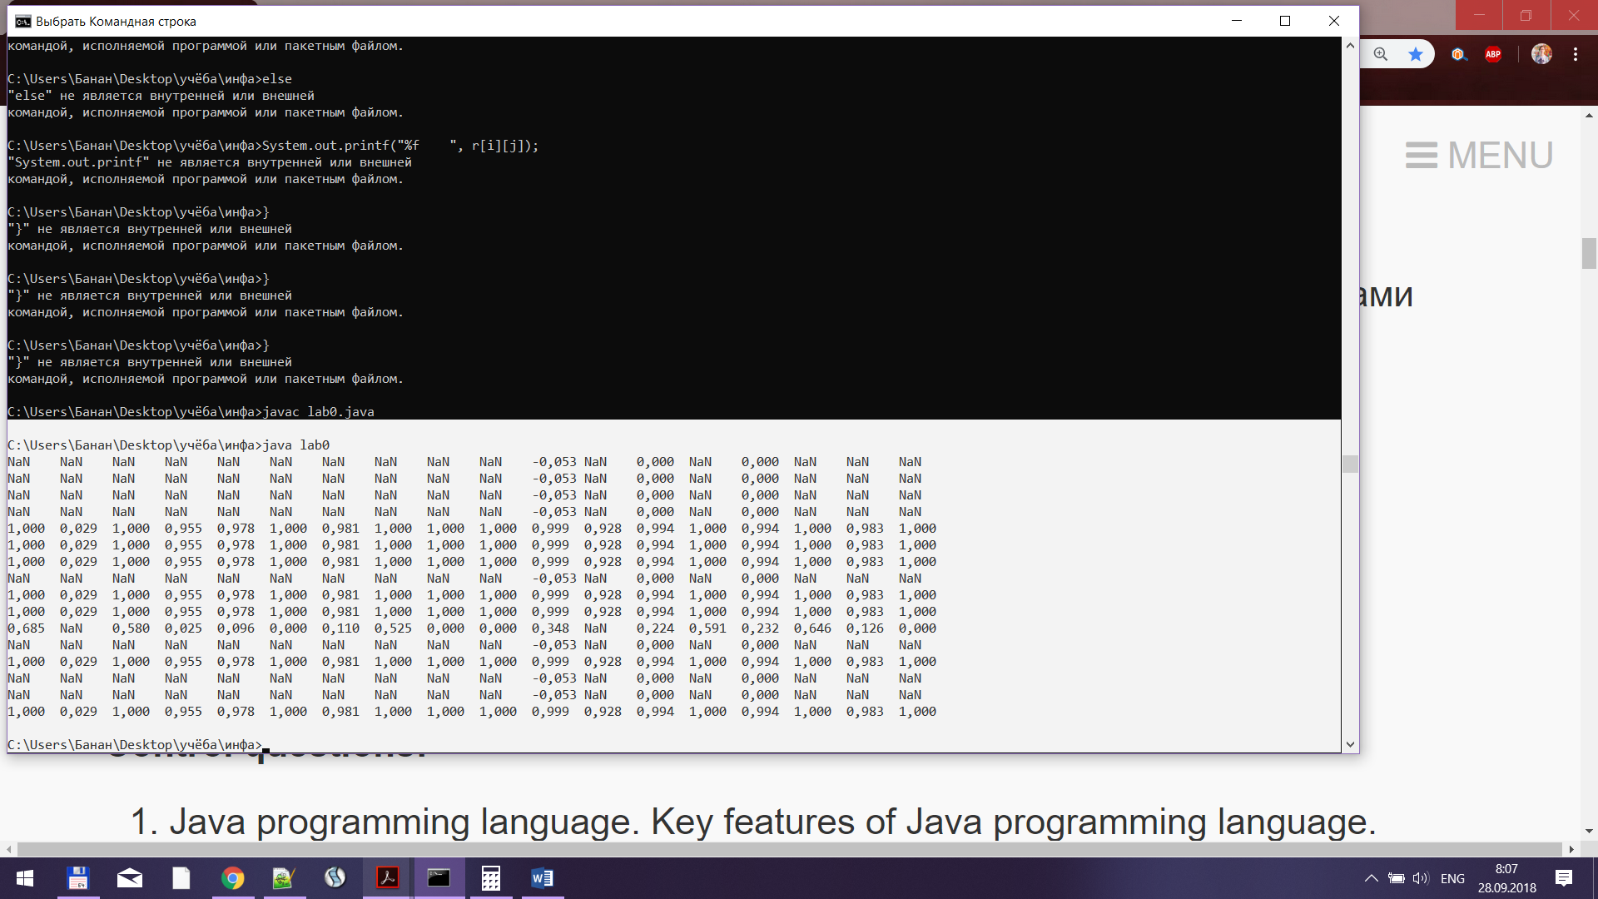}

Вывод: я осознал, что делать лабу по проге нужно начинать раньше, чем за день да сдачи. Также, если я хочу встать ночью доделывать работу, то нужно ставить больше одного будильника. Надеюсь высшие силы этого мира в полной мере осознают, какой я засранец, и я без особых проблем смогу защищить первую лабу.